图书quiz设计文档

相关的类：

quiz管理类

QuizManager

quiz答对效果类

QuizOkEffect

quiz题型基类

QuizBase

quiz各种题型具体类

QuizWordDrag

QuizTextSelect

QuizPicWordDrag

QuizListenSelectPic

QuizSentence

服务器的接口：

数据获取，发送走图书框架接口

UI示意图：

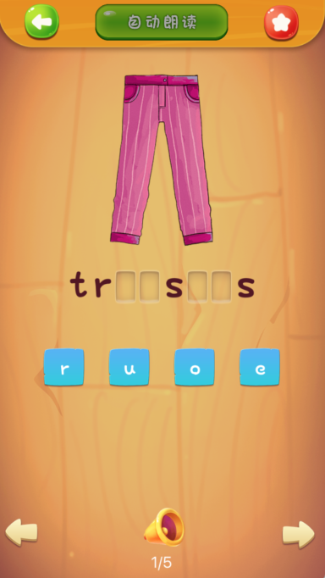

cocos studio相关文件：

layer_listenSelectPicture.csd

layer_pictureWord.csd

layer_quizOkEffect.csd

layer_quizPage.csd

layer_sentence.csd

layer_textSelect.csd

layer_wordDarg.csd

管理类根据数据创建题型类

结构流程图：

具体题型类展示ui

用户做题发送答案